### **Упражнение - поле "Прибыль"**

* Используя данные о продажах, создайте расчетное поле "Прибыль", рассчитав его как разницу между "Продажами" и "Затратами".

файл с продажами кофейни не имеет столбца расходы.

для решения примера добавим столбец с затратами в редакторе PQ. т.к. большое кол-во строк и упр только для примера то просто заполним по условию

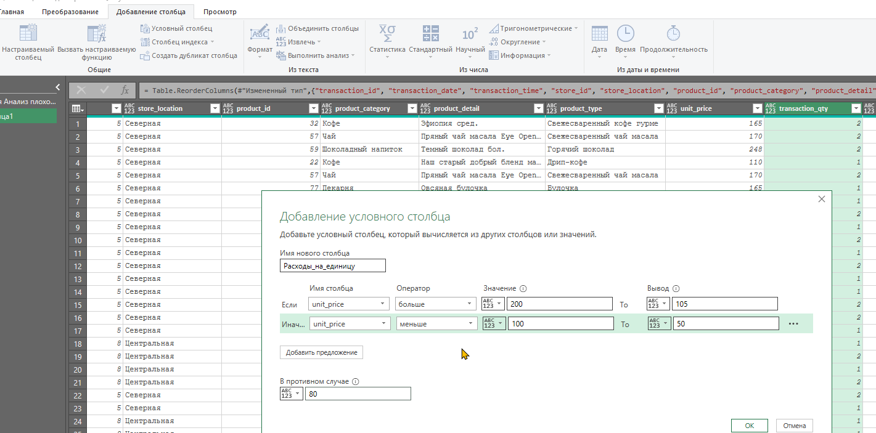

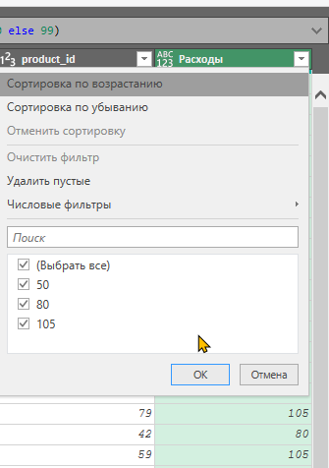

это расходы на 1 шт

если мы будем дальше группировать, то итоговая сумма будет учитывать только 1 ед товара в транзакции, что приведет к ошибочным данным.

добавим поле расходы_транзакции. это позволит избежать ошибки в расчетах и выводах

